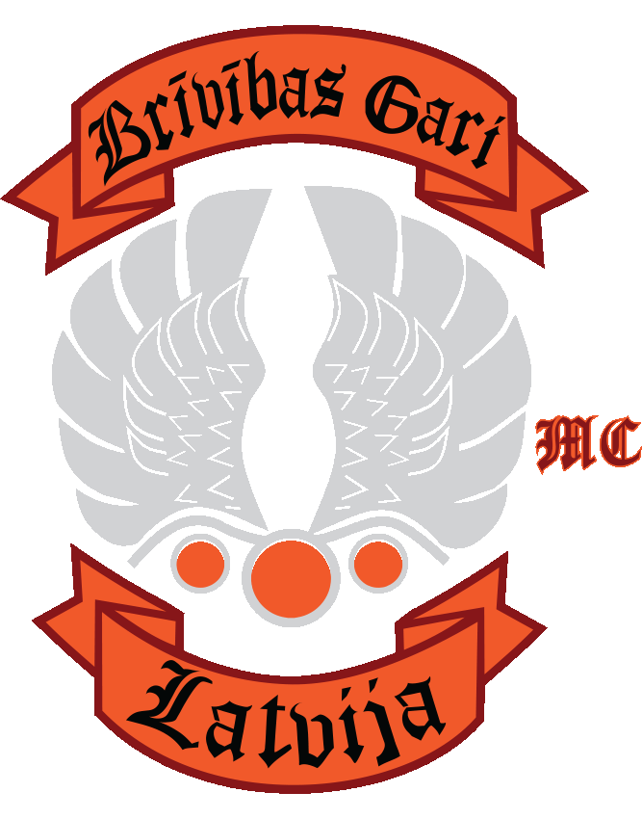
Biedrība „MC Brīvības Gari” informē, ka sadarbībā ar „Latvijas Motoklubu asociāciju” š.g. 30. jūlijā Jēkabpilī, Ādamsona saliņā jau vienpadsmito reizi rīko pasākumu „Moto Festivāls 2022”.
Šī pasākuma mērķis ir popularizēt Jēkabpili, kā mototūrismam piemērotu vietu, kā arī pilsētas iedzīvotājus iepazīstināt ar motociklistu kustību, kultūru, aktīvu dzīves veidu un sportu. Pasākuma programma (skat. pielikumu) ir veidota, lai dalību pasākumā varētu ņemt gan pieaugušie, gan bērni. Ir plānots, ka kopumā uz Jēkabpili varētu ierasties ap 700 motociklu no visas Baltijas un salidojums pulcēs vairākus tūkstošus apmeklētāju no visas Latvijas.
Viss sāksies jau sestdienas rītā, kad starts tiks dots Motoorientēšanās sacensībām. Pēc iepriekšējas pieredzes, tie varētu būt 100-150 dalībnieki ar motocikliem vai mopēdiem, kas veiks uzdevumus, iepazīstot Jēkabpils apkārtni, ierobežotā laikā.
Turpinājumā, jau uz saliņas paredzēts J.Rozīša Stuntfighter šovs (moto kaskadieris), kā arī dažādas atrakcijas ar un bez motocikliem, kas guvušas lielu popularitāti pasākumu apmeklētāju vidū. Tuvojoties vakaram uz lielās skatuves kāps Latvijas un Lietuvas rokmūziķi
Lai varētu pilnvērtīgi noorganizēt plānoto pasākumu un ļautu izskanēt Jēkabpils vārdam gan visas Latvijas un Baltijas mērogā, bez Jūsu atbalsta pasākums nav iespējams!!!

Pasākuma programmā
- 11:00 - 15:00 Moto orientēšanās sacensības (tikai dalībniekiem)
- 12.00 Pasākuma teritorija tiek atvērta
Darbosies: Piepūšamās atrakcijas, bufete,
  - 14:30 - 15:00 Bērnu vizināšana
  - 15:00 - 16:00 Dažādas atrakcijas ar motocikliem
  - 16:00 - 17:00 J.Rozīša Moto Stunt Show
  - 17:00 - 19:00 Atrakcijas ar un bez motocikiem
      - Riepu svilināšana
      - Skaļākais mocis
- 19:00 - 4:00 Vakara daļa
  - 19:00 DJ
  - 19:30 Grupa "Arhīvs"
  - 20.30 Motoorientēšanās uzvarētāju apbalvošana Koncerts
MC "Brīvības gari" uzruna un sveikšana 23 gadu jubilejā
  - 21.00 Grupa "Black Spikes"
  - 22:00 DJ
  - 22:30 Grupa "Līvi"
  - 23:30 DJ
  - 24:00 Grupa "Gacho"
  - 01:00 DJ

